La felicità si chiama Amore


Se i tuoi occhi sono spenti
e se c’è buio nel tuo cuore,
è solo perché hai inseguito un sogno fragile,
un sogno terreno che è svanito,
nello spazio di un attimo.
Se la tua voce è senza suono
e il tuo viso è senza volto,
perché continui a cercare
nel tuo cuore,
ciò che hai distrutto?
Non senti che il peso della vita
ti sta schiacciando,
aggrappati all’unico vero bene,
Dio, che non rifiuta mai l’amore.
La ruota della vita gira anche per te,
perché nel profondo delle cose
che scorrono nella mente,
dopo il deserto mare del dolore,
il tuo io non può tacere.
Assapora l’acqua della vita,
torna a fiorire come una primavera.
Apri il tuo cuore a chi ti chiama,
e avrai la salvezza.
La speranza è l’ultima a morire.
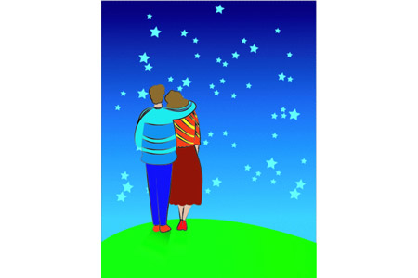
Rincomincia d’accapo,
senza false ipocrisie.
Lascia tutto ciò che è insano,
l’aridità del passato
e avrai pace interiore.
La felicità si chiama amore.
Amore per la vita.
Amore per se stessi.
Amore per gli altri.
Amore per l’Amore,
allora, la vita,
trova la vera ragione
per viverla.

Franco Lo Forte

